# 实验五　差动放大器

**一、实验目的**

　　1、加深对差动放大器性能及特点的理解

　　2、学习差动放大器主要性能指标的测试方法

**二、实验原理**

图5－1是差动放大器的基本结构。 它由两个元件参数相同的基本共射放大电路组成。当开关K拨向左边时，构成典型的差动放大器。调零电位器RP用来调节T1、T2管的静态工作点，使得输入信号Ui＝0时，双端输出电压UO＝0。RE为两管共用的发射极电阻， 它对差模信号无负反馈作用，因而不影响差模电压放大倍数，但对共模信号有较强的负反馈作用，故可以有效地抑制零漂，稳定静态工作点。

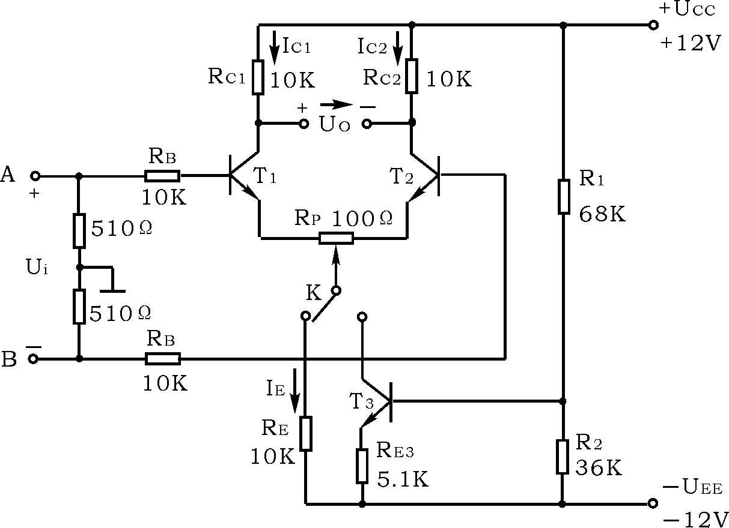

图5－1 差动放大器实验电路

当开关K拨向右边时，构成具有恒流源的差动放大器。 它用晶体管恒流源代替发射极电阻RE，可以进一步提高差动放大器抑制共模信号的能力。

1、静态工作点的估算

典型电路

 （认为UB1＝UB2≈0）



恒流源电路





　　2、差模电压放大倍数和共模电压放大倍数

　　当差动放大器的射极电阻RE足够大，或采用恒流源电路时，差模电压放大倍数Ad由输出端方式决定，而与输入方式无关。

双端输出:　RE＝∞，RP在中心位置时，



单端输出





当输入共模信号时，若为单端输出，则有



若为双端输出，在理想情况下



实际上由于元件不可能完全对称，因此AC也不会绝对等于零。

3、 共模抑制比CMRR

为了表征差动放大器对有用信号（差模信号）的放大作用和对共模信号的抑制能力，通常用一个综合指标来衡量，即共模抑制比

　　或

　　差动放大器的输入信号可采用直流信号也可采用交流信号。本实验由函数信号发生器提供频率f＝1KHZ的正弦信号作为输入信号。

**三、实验设备与器件**

　　1、±12V直流电源　　　　　　2、函数信号发生器

　　3、双踪示波器　　　　　　　 4、交流毫伏表

　　5、直流电压表

6、晶体三极管3DG6×3，要求T1、T2管特性参数一致。

电阻器、电容器若干。

**四、实验内容**

1. 典型差动放大器性能测试

按图5-1连接实验电路，开关K拨向左边构成典型差动放大器。

　　1) 测量静态工作点

　　①调节放大器零点

　　信号源不接入。将放大器输入端A、B与地短接，接通±12V直流电源，用直流电压表测量输出电压UO，调节调零电位器RP，使UO＝0。 调节要仔细，力求准确。

　　②测量静态工作点

零点调好以后，用直流电压表测量T1、T2管各电极电位及射极电阻RE两端电压URE，记入表5－1。

　表5-1

|  |  |  |  |  |  |  |  |  |  |
| --- | --- | --- | --- | --- | --- | --- | --- | --- | --- |
| 测量值 | UC1(V) | UB1(V) | UE1(V) | | UC2(V) | UB2(V) | | UE2(V) | URE(V) |
|  |  |  | |  |  | |  |  |
| 计算值 | IC(mA) | | | IB(mA) | | | UCE(V) | | |
|  | | |  | | |  | | |

2) 测量差模电压放大倍数

　断开直流电源，将函数信号发生器的输出端接放大器输入A端，地端接放大器输入B端构成单端输入方式，调节输入信号为频率f＝1KHz的正弦信号，并使输出旋钮旋至零，用示波器监视输出端（集电极C1或C2与地之间）。

接通±12V直流电源，逐渐增大输入电压Ui（约100mV），在输出波形无失真的情况下，用交流毫伏表测 Ui，UC1，UC2，记入表5－2中，并观察ui，uC1，uC2之间的相位关系及URE随Ui改变而变化的情况。

3)　测量共模电压放大倍数

将放大器A、B短接，信号源接A端与地之间，构成共模输入方式， 调节输入信号f=1kHz，Ui=1V，在输出电压无失真的情况下，测量UC1， UC2之值记入表5－2，并观察ui， uC1， uC2之间的相位关系及URE随Ui改变而变化的情况。

　表5-2

|  |  |  |  |  |
| --- | --- | --- | --- | --- |
|  | 典型差动放大电路 | | 具有恒流源差动放大电路 | |
| 单端输入 | 共模输入 | 单端输入 | 共模输入 |
| Ui | 100mV | 1V | 100mV | 1V |
| UC1(V) |  |  |  |  |
| UC2(V) |  |  |  |  |
|  |  | / |  | / |
|  |  | / |  | / |
|  | / |  | / |  |
|  | / |  | / |  |
| KCMR=││ |  |  |  |  |

具有恒流源的差动放大电路性能测试

将图5－1电路中开关K拨向右边，构成具有恒流源的差动放大电路。重复内容1－2)、1－3)的要求，记入表5－2。

**五、实验总结**

　　1、整理实验数据，列表比较实验结果和理论估算值，分析误差原因。

　　2、静态工作点和差模电压放大倍数。

　　3、典型差动放大电路单端输出时的CMRR实测值与理论值比较

　 4、典型差动放大电路单端输出时CMRR的实测值与具有恒流源的差动放大器CMRR实测值比较。